 


cfly{s jif{ @)&^÷)&& sf] pBf]u k|f]kmfO{Nf k'l:tsf
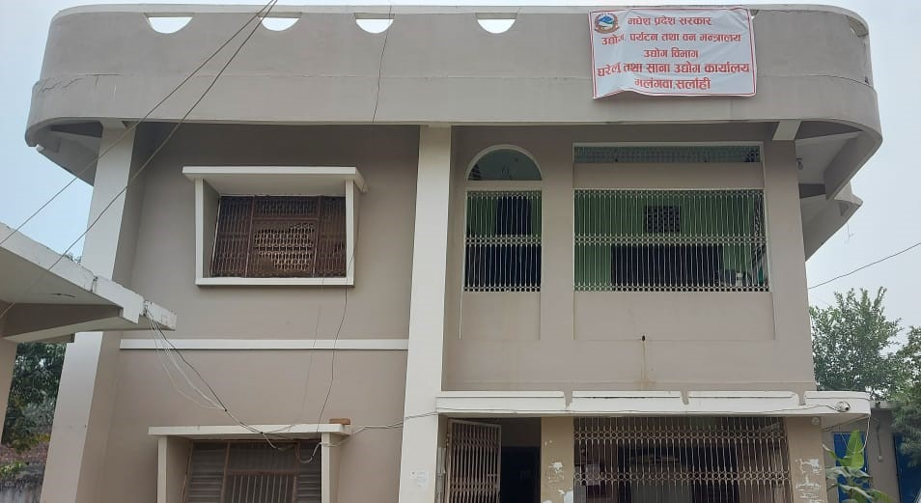


k|b]z ;/sf/
k|b]z g+= @
pBf]u, ko{6g tyf jgdGqfNo
pBf]u, jfl0fHo tyf pkef]Qmf lxt ;+/If0f lgb]{zgfNo

dN+ujf, ;Nf{xL
cfly{s jif{
@)&^÷@)&&sf]
pBf]usf] ljj/0f
pBf]u k|f]kmfO{Nf k'l:tsf
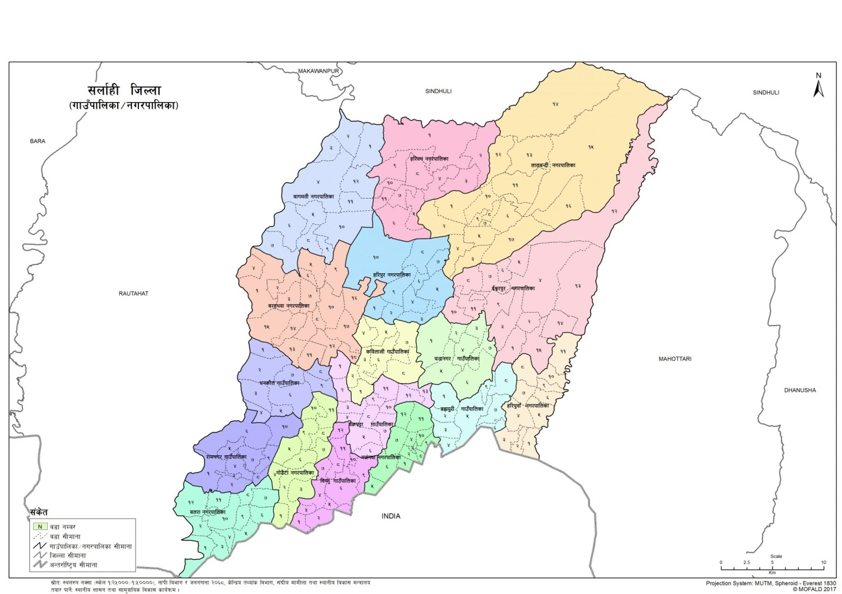

;DkfbsLo

o; 3/]N' tyf ;fgf pBf]u sfo{fNo, dN+ujf, ;Nf{xLsf] rfN' cf=j= @)&^.)&& sf] MjLs[t jflif{s sfo{qmd adf]lhd pBf]u ;DaGwL k|f]kmfO{N ePsf] k'Mts k|sfzg ug{ /x]sf] ljut b]lv g} pBf]u bt{f eO{ cfPsf] ljleGg lsl;dsf] pBf]usf] ljj/0fx?NfO{ Pslqt ul/ pBf]u k|f]kmfO{N tof/ ug{] sfo{qmd /x] adf]lhd o; sfo{fNoN] pBf]u bt{f ub{} cfPsf] t/ 5l/P/ /x]sf pBf]ux?sf] ljj/0fNfO{ Pslqt u/L pBf]u k|f]kmfO{N cf=j= @)&^.)&& df ;Dkfbg ePsf sfo{x?sf] ljj/0f tof/ kfl/Psf] xf] . cufdL lbgdf o;NfO{ cem JojlMyt ul/b} Nlug] 5 .
clxN]sf] jt{dfg cjMyfdf 3/]N' tyf ;fgf pBf]u sfof{NoN] j[xt ?kdf ljkGg, ul/a, blNt, a]/f]huf/, dlxNf tyf NlIft ;d"xx?NfO{ ljleGg lsl;dsf l;kd"Ns tflNdx? tyf pBdlzNtf ljsf; tflNdx? k|bfg u/L /f]huf/d"Ns gful/s tof/ ug'{sf ;fy} Mj/f]huf/L j[l4 ug{df cxd\ e"lesf lgjf{x ub}{ cfPsf] 5 . o; sfof{NoN] N3', 3/]N' tyf ;fgf pBf]uLx?NfO{ Mtf/f]Ggltsf Nflu Nueu jif{]fgL ?kdf k|ljlw xMtfGt/0f u/L pBf]u k|j4{gdf 6]jf k'of{pg] sfo{ ;d]t ub}{ cfPsf] 5 . ToMt} o; sfof{NoN] ahf/ cg'udg u/L ahf/df b]lvPsf ljs[lt lj;+utLNfO{ Go'lgs/0f u/L pkef]Qmfx?NfO{ hfu?s / ;r]t agfpg] sfo{ ;d]t ul//x]sf] 5 . 3/]N' tyf ;fgf pBf]ux? tyf jfl0fHo kmd{x?sf] btf{ Nufotsf sfo{åf/f pBf]u / Joj;fo ljMtf/, Myfkgf tyf ;+rfNgdf cxd\ of]ubfg lgjf{x ub}{ cfPsf] 5 .

o; sfo{fNoN] pkNAw u/fpg] ;]jf / ;'ljwfsf] qmddf of] pBf]u k|f]kmfO{NN] Psflt/ ;xhtf Nofpg] 5 eg] cs{f] tkm{ yf]/} eP klg ;';f;g Pj+ kf/blz{tf sfod ug{ ;xfos l;4 x'g]5 elg cfzf lNPsf] 5' .

of] pBf]u k|f]kmfO{N tof/ ug{] qmddf cfly{s ;xof]u h'6fO{ k|]/0ffTds Pj+ cfb]zfTds e'ldsf ljj{fx ug{] pBf]u, ko{6g tyf jg dGqfNfo, hgsk'/wfd, wg'iffsf ;lrj Ho" Nufot ;f] dGqfNosf ;Dk"0f{ sd{rf/Lx? k|lt cef/ k|s6 ug{ rfxG5' .

of] pBf]u k|f]kmfO{Nf k|sfzg ug{] qmddf ;+NfUg 3/]N'f tyf ;fgf pBf]u sfo{fNo, dN+ujf, ;Nf{xLsf ;Dk"0f{ sd{rf/Lx? tyf o;df of]ubfg k'of{pg' x'g] ;Dk"0f{ JolQmx?NfO{ wGojfb lbg rfxG5' .

lht]Gb| lszf]/ u'Ktf
pBf]u clws[t

k|b]z g+= @ sf] ;+lIfKt kl/ro
;+3Lo u0ftGq g]kfNsf] ;+ljwfg, @)&@ N] g]kfNNfO{ PsfTds /fHok|0ffNLaf6 ;+3Lo Nf]stflGqs u0ftGqfTds /fi6«sf] ¿kdf ;+Myfut ¿kfGt/0f u/];Fu} gofF ;+/rgf cg';f/ g]kfNNfO{ ;+3, & k|b]z / &%# MyfgLo txdf k'g;{+/lrt ul/Psf] 5 .oL ;ftj6f k|b]z dWo] g]kfNsf] dWo k"j{L t/fO{sf ;Kt/Lb]lv k;{f;Ddsf cf7j6f lhNNfx? ldNL ag]sf] k|b]z g+= @ g]kfNsf] ;a}eGbf ;fgf] k|b]z xf] . ;dtN e"efu ePsf] of] k|b]zN] g]kfNsf] k|b]z ! / # tyf ef/tsf] aLrdf cjlMyt 5 . dw]zL afx'Notf /x]sf] of] k|b]zdf cTolws hg3gTj /x]sf] 5 . of] s[lif, pBf]u, ko{6g, eG;f/sf Nflu w]/} dxTjk"0f{ 5 . tyflk of] hNljw't cfof]hgf ljlxg k|b]z xf] . oxfFsf k|d'v ahf/x?df la/u+h, hgsk'/, /fhla/fh, Nxfg, ldr{}of, hN]Zj/, alb{af;, dN+ujf, sN}of, rGb|k'/, hLtk'/, l;d/f / lghu9 kb{5g .
clwsf/ / klxrfgsf Nflu k6s k6s cfGbf]Ng ePsf] of] k|b]zdf t/fO{sf clwsfz+ hfthfltsf] a;f]af; /x]sf] 5 . lzIff, MjfMYo tyf dfgj ljsf; ;'rsdf w]/} k5f8L k/]sf] of] k|b]z ul/aLN] cfqmfGt 5 .
;dy/ e"”efu, w]/} hg;+Vof, pRr k|ltJolQm cfo', k|zMt v]tLof]Uo hldg, b]zsf] s'N u|fx{My pTkfbgdf s[lif, dTMokfNg / pBf]usf] If]qut of]ubfg a9L /x]sf] o; k|b]zdf ;d[l4sf w]/} ;Defjgfx? /x]sf 5Gf\ .
- :yfkgfM c;f]h #, @)&@
- /fhwfgLM hgsk'/
- s'Nf hg;+VofM %,$)$,!%$
- s'Nf If]qkmNfM (^^! ju{ ls=dL=
- hg3gTjM %%( k|lt ju{ ls=dL=
- dfgj ljsf; ;'rf+sM )=$*% -Go'g_
- k|ltJolQm cfoM (@@USD
- ;fIf/tfM $(=%$ Ü
- ul/aLM @*Ü
- vfg]kfgLdf kx'FrM (@=%%
- ljB'tdf kx'FrM %(=(%
- s'Nf ufx{:y pTkfbgdf of]ubfgM !#%
- lhNNffx?M ;Kt/L, l;/fxf, wg'iff, dxf]Q/L, ;N{fxL, /f}tx6, af/f, k;{f
- ;+3Lo lgj{frg If]qM #@
- k|b]z lgj{frg If]qM ^$
- :yfgLo lgsfoM !#^ -d=g=kf= !, pk d=g=kf= # , g=kf= &# / uf= kf= %(_

;Nf{xL lhNNffsf] kl/roM
;Nff{xL lhNNff g]kfNfsf] k|b]z g++= @ sf] * lhNNffx? dWo]dWo efudf /x]sf] cTolws hg3gTj ePsf] ;nf{xL lhNNfasf] k"j{df dxf]Q/L, pQ/df l;Gw'nL, klZrddf /f}tx6 lhNNff tyf blIf0fdf ef/tsf] ljxf/ k|fGtsf] l;tfd9L;Fu hf]l8Psf] 5 . s'Nf If]qkmNf !@%( ju{ ls=ld= /x]sf] 5 . lhNNffsf] cf};t nDafO{ -pQ/”blIf0f_ #@ ls=ld= / cf};t rf}8fO{ -k"j{”klZrd_ $) ls=ld= /x]sf] 5. ef/t;+u hf]l8Psf] ;Ldfsf] nDafO{ $^ ls=ld= /x]sf] 5. o; lhNNffsf] k"j{df afFs] tyf xb{L{ gbL / klZrddf afudtL gbL l;df gbLsf] ¿kdf au]sf 5g\ .
lhNNfsf] gfdfs/0f
o; lhNNffsf] gfdfs/0faf/] ;TotYo k|df0f ge]l6P klg k|frLg Oltxf;NffO{ vf]hL ub{f o; lhNNffsf] x]dk'/ ufFpdf ;nf{xL b]jLsf] dlGb/sf] gfdaf6 lhNNffsf] gfd /xg uPsf] eGg] cg'dfg 5 . /ftsf] ;dodf olb sf]xL dflg; aQL af]sL tL b]jLsf] dlGb/df uPdf p;sf] d[To' x'G5 eGg] hgljZjf;Nf] ub{f cfh klg aQL lNfP/ /flt ToxfF sf]xL klg k'Ub}gg\ . log} b]jLsf] gfdjf6 klxn] o; O{Nfsfsf] kl5 o; lhNNffsf] gfd x'g uPsf] xf] :yfgLo afl;Gbfx¿sf] wf/0ff /x]sf] kfOG5 . ;nf{xL b]jLsf] dlGb/ j/Lk/L cem} klg a:tL a;]sf] 5}g . lhNNffdf s[lifof]Uo hldg *$^=&* -^&=@^Ü_ /x]sf] 5. #)%=*$ ju{ ls=ld= If]qkmNf -@$=@(Ü+_ jgh+uNfNf] 9fFs]sf] 5 . zx/L If]q !^ ju{ ls=ld= -!=@*Ü_ /x]sf] 5 .
ef}uf]lNs cj:yf
cIff+;M @^=$% pQ/ b]lv @&=!) pQ/ cIff+;
b]zfGt/M *%=@) k"j{ b]lv *%=%) k"j{ b]zfGt
l;dfgfM k"j{”dxf]Q/L, klZrd”/f}tx6, pQ/”l;Gw'NL tyf blIf0f-ef/tsf] laxf/ /fHosf] l;tfd9L lhNNf
If]qkmNfM !,@%( ju{ lsNf]ld6/
cf};t NfDafO{M #@ lsNf]ld6/-pQ/”blIf0f_
cf};t rf}8fO{M $) lsNf]ld6/-k"j{”klZrd_
;aeGbf xf]rf] :yfgM ;d'G›L ;txaf6 ^) ld6/
;aeGbf cUNf] :yfgM;d'G›L ;txaf6 ^%( ld6/
ef}uf]lNs lx;faN] o; lhNNfNfO{ pQ/tkm{ /x]sf] r'/] kj{t aLrdf /x]sf] efj/ blIf0fdf /x]sf] t/fOsf] ;dy/ d}bfg cf]u6\g] u/L u/L # efudf afF8\g ;lsG5.
k|d'v gbL, tfntn}of
o; lhNNfdf aUg] d'Vo gbLx¿ afudtL, Nvgb]O, lemd, x'Gf\ . afudtL gbL afx]s cGo gbLx¿ pQ/sf] r'/] 8fF8fjf6 z'? eO{ qmdzM aUb} bIfL0flt/ ef/t k:b5g\ . Nvgb]Osf] ;xfos gbLx¿df gf/fo0f, dbf, afdGtL, bfO{g], cqf}NL, rflkgL, sf]6L, 3'dL 5g\ . To:t} lemd gbLsf] k|f/De e}jk'/ bf]efgdf km'Nhf]/ sflNGhf]/ vf]Nfsf] ldNgjf6 ePsf] xf]. o;afx]s cGo ;fgfltgf gbLx¿df dg':df/f -h'4 gx/_, xl/jg, ;f]tf/f, 9Ë|f, e'dL, cflb kb{5G.\ . o; lhNNfdf k|fs[lts tfNsf]¿kdf Ps dfq gf9Ldg tfNsf ;fy} dfgj lgld{t g]kfN s} bf]>f] 7"Nf] tfN e/t tfN / df5fkfNg l;+rfO{ tyf :gfgsfo{sf Nflu y'k|} kf]v/Lx¿ 5g\ .
Jofkfl/s dxTjsf :yfgx¿M
o; lhNNfsf Jofkfl/s dxTjsf k|d'v :yfgx¿df ;bd'sfd dNªjf, xl/jg, a/xyjf, NfNaGbL gjNk'/, aN/f, uf]8}tf, O{Zjk'/, xl/k'/ cflb 5g\ .
hg;+VofM
@)^* ;fNsf] hgu0fgf cg';f/ k'?if #,&(,(&# dlxNf #,*(,&%^ u/L s'N hg;+Vof &,^(,&@( hgf /x]sf] 5 . lhNNfsf] hg3gTj ^!!=#* k|lt ju{ ls=ld= /x]sf] 5 . lhNNfdf ofbj -!%=%!Ü_, sf]O/L -&=(#Ü_, d';Ndfg -&=*(_, t]NL -%=#&Ü_, tfdfª -%=!&Ü_, If]qL -#=&@Ü_, b';fb/ kf;jfg/kf;L -#=^&Ü_, rdf/, xl/hg/ /fd -#=^@Ü_ kxf8L d"Nsf a|Dxf0f -#=%*Ü_, yf? -@=*#Ü_, dNfx -@=^*Ü_, sNjf/ -@=^)Ü_, syjgLof -@=@@Ü_, s'ld{ -@=@!Ü_, du/ -!=((Ü_, t/fO{ d"Nsf a|Dxf0f -!=**Ü_, d';x/ -!=*$Ü_, Nf]xf/ -!=&@Ü_, wfg's -!=^#_ cflb h:tf laleGg hfltsf dflg;x?sf] a;f]af; /x]sf] 5.
cy{tGqM
lhNnfsf (%% dflg;x? s[lifdf lge{/ 5G . wfg, ds}, ux'F, tf]/L, d;'/f], a];f/ / pv' cflb lhNNffsf d'Vo afnL x'G.\ . pv' pTkfbgsf] b[li6sf]0fn] of] lhNnf g]kfNfd} cu|0fL :yfgdf /x]sf] 5. oxfF O{Gb'z+s/ lrgL ldN;, cGgk"0f{ lrgL ldN; / dxfNIdL lrgL ldN; h:tf 7"Nff lrgL pBf]ux? /x]sf 5G.\ . lhNNffdf !^ j6f KNffO{p8 sf/vfgfx? rfn' cj:yfdf 5G.\ . lhNnfsf] NffNaGbL ONfsf uf]Nfe]+8f pTkfbgsf] b[li6sf]0fn] cToGt dxTjk"0f{ dflgG5. oxfFsf] clwsf+z hldg pAhfp df6f]af6 ag]sf] 5. j}b]lzs /f]huf/Ldf hfg]x?sf] ;+Vof klg w]/} 5. oxfFsf w]/} h;f] o'jfx? dN]lzof, stf/, s'j]t, ;fpbL c/]ljof, ;+o'Qm c/j Old/]6\; h:tf b]zx?df /f]huf/Lsf] Nflu hfg] u/]sf 5Gf\ .

घरेलु तथा साना उधोग कार्यालयमलंगवा, सर्लही
कार्यालय स्थापनाको ऐतिहासिक पृष्ठभूमिः-
- उधोग परिषदको स्थापना १९९२ मंसिर ९ गते ।
- वि.स. १९९६ सालमा व्यवसायिक तालिमको माध्यमबाट रोजगारीको अवसर सृजना गर्ने उदेश्यले नेपाली कपडा र घरेलु इलम प्रचार अड्डाको स्थापना ।
- उक्त उदेश्य परिपुर्तिका लागी घरेलु इलम केन्द्र भनी नाम परिवर्तन ।
- वि.स. २०२१/०२२ मा अञ्चल केन्द्रको अवधारणा लिई मुलुकभर १४ अञ्चलमा केन्द्रहरुको स्थापना र तत्पश्चात क्षेत्रिय र जिल्ला स्तरीय कार्यालहरुको गठन भई व्यवसायिक तालिमहरु संचालन।
- उद्योग प्रशासनको कार्य समेत गर्ने गरी वि.स.२०३० सालमा विभागको कार्य क्षेत्र विस्तार तथा नाम परिवर्तन गरी घरेलु तथा ग्रामिण उद्योग विभाग नामाकरण ।
- वि.स.२०४९ सालमा विभागको संगठनको पुर्नसंरचना परिवर्तन गरी साना उद्योगको समेत प्रशासन हेर्ने गरी कार्यक्षेत्रमा थप विस्तार गरी घरेलु तथा साना उद्योग विभाग नामाकरण तथा साविकको क्षेत्रीय कार्यालय खारेज गरी जिल्ला स्तरीय कार्यालयहरु कायम । तालिम कार्यक्रमहरुमा दोहोरोपन हटाउन र मितब्ययिता अपनाउन ७५ जिल्ला मध्ये २७ जिल्ला विभाग अन्तर्गत र ४८ जिल्ला घरेलु तथा साना उद्योग विकास समिति समिति ऐन अन्तर्गत गठित समिति अन्तर्गत संचालन । वि.स. २०३९ सालमा घरेलु तथा साना उद्योग कार्यालय सर्लाहीको स्थापना भएको थियो ।
- स्थानीय निकायको गठन पछि यो कार्यालय मलंगवा नगरपालिकाको कार्यालय अन्तर्गत उद्योग विकाश शाखाको रुपमा केही समय कार्य संचालन गरेको थियो । त्यसपश्चात वि. स.२०७५ सालमा प्रदेश सरकार गठन भएपछि यो कार्यालय उद्योग, पर्यटन, वन तथा वातावरण मन्त्रालय अन्तर्गत रही कार्य संचालन भएको थियो ।
- हाल प्रदेश नं.२ को उद्योग, पर्यटन तथा वन मन्त्रालय तथा उद्योग, वाणिज्य तथा उपभोक्ता हित संरक्षण निर्देशनालय अन्तर्गत रही कार्य संचालन गरिरहेको छ ।

कार्यालय स्थापनाको उदेश्यहरु -Objectives)
१.स्वदेशी श्रम र सीपको उपयोग गरी जिल्ला भित्र लघु, घरेलु तथा साना उद्योग बिकास गर्ने ।

२.स्थानीय श्रोत साधनको ब्यवसायिक प्रयोगबाट रोजगारीका अवसर सृजना गराउने ।

३.परम्परागत उद्योगको संरक्षण गर्दै लघु, घरेलु तथा साना उद्योग विकास गराउने ।

४.दीगो औद्योगिक विकासको लागि रोजगार एवं निर्यातमूलक उद्योगको स्थापना गराउन आवश्यक सहयोग पुर्याउने ।
५. विपन्न, गरिब, दलित, बेरोजगार तथा महिलाहरुलाई सिपमूलक तालिम प्रदान गर्ने ।
६. घरेलु तथा साना उद्योगहरुको संरक्षण र सम्वर्द्धनमा सहयोग पुर्याउने ।
७. परम्परागत कुटिर, लघु, घरेलु तथा साना उद्योगहरुको संरक्षण तथासम्वर्द्धन गर्ने ।

कार्यालयले गर्ने कार्यहरु :
१.उद्योग प्रशासन, २.वाणिज्य प्रशासन,
३.उद्योग प्रवर्द्ध{{न, ४. उद्यमशिलता तथा सिपमूलक तालिम,
५.बजार अनुगमन तथा उपभोक्ता हकहित संरक्षण सम्बन्धी कार्य ।

उद्योग प्रशासन अन्तर्गत गरिने कार्यहरुः
क) लघु, घरेलु तथा साना उद्योग दर्ता,
ख) ईकाई उद्योगको स्थापना,
ग) नविकरण,
घ) नामसारी,
ङ) ठाउँसारी,
च) पूँजी तथा क्षमता वृद्धि,
छ) उद्देश्य थप÷घट
ज) लगत कट्टा
झ) आयत निर्यातका लागि सिफारिस आदि ।

वाणिज्य प्रशासन अन्तर्गत गरिने कार्यहरुः
क) वाणिज्य फर्म दर्ता,
ख) ईकाई फर्मको स्थापना,
ग) नविकरण,
घ) नामसारी,
ङ) ठाउँसारी,
च) पूँजी तथा कारोबार थप,
छ) उद्देश्य थप÷घट
ज) लगत कट्टा आदि ।

घरेलु तथा साना उद्योग कार्यालय, सर्लाहीको दरबन्दी तेरिजः
क्र.सं. | पद | श्रेणी | सेवा | समुह/उपसमुह | कायम दरवन्दी | कैफियत
१ | उद्योग अधिकृत | रा.प.तृ. | प्रशासन | सा.प्र. | 1
२ | लेखापाल | रा.प.अन.प्र. | प्रशासन | लेखा | 1
3 | प्रमुख प्रशिक्षक | रा.प.अन.प्र.(प्रा.) | विविध |  | 2
4 | खरिदार | रा.प.अन.द्वि. | प्रशासन | सा.प्र. | १
5 | कार्यालय सहयोगी | श्रेणीविहिन |  |  | 3
जम्मा |  |  |  |  | ८

औद्योगिक व्यवसाय ऐन, २०७६ अनुसार उधोगको वर्गिकरणः-

क. लघु उधमः- अनुमति लिनु पर्ने उधोग बाहेक देहायको अवस्था भएको उधोगलाई लघु उधम मानिनेछः-
- घर जग्गा बाहेक बढीमा बीस लाख रुपैयाँसम्मको स्थिर पूँजी रहेको
- उधमी स्वयं उधोगको संचालन र व्यवस्थापनमा संलग्न रहेको
- उधमी सहित बढीमा नौ जनासम्म कामदार रहेको
- वार्षिक कारोवार एक करोड रुपैयाँभन्दा कम रहेको
- इन्जिन उपकरण वा मेशिनको प्रयोग गरेको भएमा इन्जिन उपकरण वा मेशिनमा खपत हुने विधुतीय ऊर्जा इन्धन वा अन्य तेल इन्जिनको क्षमता बीस किलोबाट वा सोभन्दा कम रहेको
ख. घरेलु उधोगः- देहायको अवस्था भएको उधोगलाई घरेलु उधोग मानिनेछः-
- परम्परागत सीप र प्रविधिमा आधारित
- श्रममूलक र खास सीप वा स्थानीय कच्चा पदार्थ एवं स्थानीय प्रविधि कला तथा संस्कृतिमा आधारित
- इन्जिन उपरकरण वा मेशिनको प्रयोग गरेको भएमा बढीमा पचास किलोवाटसम्मको क्षमताको विधुतीय ऊर्जा प्रयोग गरेको
- अनुसूची-२ मा उल्लेख भए बमोजिम उधोगहरु ।
ग. साना उधोगः-
- लघु उधम र घरेलु उधोग बाहेकको पन्ध्र करोड रुपैयाँ सम्म स्थिर पूँजी भएको उधोग
घ. मझौला उधोगः-
- पन्ध्र करोड रुपैयाँभन्दा बढी पचास करोड रुपैयाँ सम्म स्थिर पूँजी भएको उधोग
ङ. ठुला उधोगः-
- पचास करोड रुपैयाँभन्दा बढी स्थिर पूँजी भएको उधोग
उधोगबाट उत्पादनको वर्गीकरणः-
- ऊर्जामूलक उधोग
- उत्पादनमूलक उधोग
- कृषि तथा वन पैदावारमा आधारित उधोग
- खनिज उधोग
- पूर्वाधार उधोग
- पर्यटन उधोग
- सूचना प्रविधि, संचार प्रविधि तथा सूचना प्रसारण प्रविधिमा आधारित उधोग
- सेवामूलक उधोग

उधोग दर्ता गर्न आवश्यक कागजातहरुः-
- जग्गाधनी लालपूर्जा
- जग्गा आफ्नो नाममा नभएमा सो जग्गाधनीको मन्जुरनामा
- जग्गा भाडामा भए कम्तिमा पाँच बर्षको भाडा सम्झौता
- नागरिकता प्रमाण-पत्रको प्रतिलिपी
- अनुसूची -१ फारम
- निवेदन चार किल्ला समेत
- साझेदारी भए कबुलियतनामा
- सम्बन्धित स्थानीय तहको सिफारिस
- सर्जमीन प्रमाणित
- फोटो-२ प्रति
- रु.१० को नेपाली टिकट

वाणिज्य फर्म दर्ता गर्न आवश्यक कागजातहरुः-
- जग्गाधनी लालपूर्जा
- जग्गा आफ्नो नाममा नभएमा सो जग्गाधनीको मन्जुरीनामा
- जग्गा भाडामा भए कम्तिमा पाँच बर्षको भाडा सम्झौता
- नागरिकता प्रमाण-पत्रको प्रतिलिपी
- फोटो-२ प्रति
- रु.१० को नेपाली टिकट

मधेश प्रदेश अन्तर्गत रहेका घरेलु तथा साना उद्योग कार्यालयहरुः
- घरेलु तथा साना उद्योगकार्यालय, सर्लाही,
- घरेलु तथा साना उद्योगकार्यालय, रौतहट,
- घरेलु तथा साना उद्योगकार्यालय, बारा,
- घरेलु तथा साना उद्योगकार्यालय, पर्सा,
- घरेलु तथा साना उद्योगकार्यालय, महोत्तरी,
- घरेलु तथा साना उद्योगकार्यालय, धनुषा,
- घरेलु तथा साना उद्योगकार्यालय, सिरहा,
- घरेलु तथा साना उद्योगकार्यालय, सप्तरी ।
उद्योग दर्ता गर्नुपर्ने कारणः
- उद्योग व्यवसाय दर्ता गरेर मात्र संचालन गर्नुपर्ने कानूनी प्रावधान रहेको ,
- ऐन, कानूनाबट प्रत्यभुति गरेका सुविधा र सहुलियत लिनका लागि,
- सरकारी राजस्व प्राप्तिका लागि कानूनी दायरामा ल्याउँदा सरल, सहज एवम् पारदर्शि हुने,
- उद्योग, व्यवसायको नियमित अनुगमन, नियमन, निरिक्षण, संरक्षणका लागि सहज हुने,
- उद्योग, व्यवसायको तथ्यांकिय अभिलेख दुरुस्त राख्न,
- कानूनी कारबाही प्रक्रिया गर्न, गराउन सहज एवम् छिटो छरितो हुने,
- उत्पादित वस्तुको स्वदेशी तथा विदेशीबजारमा आफ्नो पहिचान सहितको बिक्री गर्न र निर्यातमा सरलीकरण गर्न,
- औद्योगिक उत्पादन, उपभोग एवम् आपूर्ति व्यवस्थापनको लेखाजोखा गर्न सजिलो हुने,
- संस्थागत रुपमा बैंक तथा वित्तिय संस्थाबाट प्रदान गरिने ऋण प्रवाह प्राप्त गर्न,
- आर्थिक रुपमा आफ्नो लगायत समाज र राष्ट्रको अवस्था सवल बनाउन ।

